**머신러닝**

**Lab03**

**20135174 정태이**

**코드:**

import random # random 모듈 가져오기

random.seed(20180920) # 시드설정

def makeMatrix(row, col): #매트릭스 생성함수

mat = [[0]*col for i in range(row)] # 2차원 빈리스트 생성

for i in range(0,row): # 0부터 row까지

for j in range(0,col): # 0부터 col까지

mat[i][j]=random.randint(1,6) #1~5까지의 랜덤정수를 넣어준다.

return mat

def matMul(mat1,mat2): # 매트릭스 곱함수

result = [ len(mat2[0])*[0] for i in range (len(mat1)) ] # 2차원 빈리스트 생성

for i in range (len(result) ): #행렬 곱연산

for j in range ( len(result[i]) ):

for k in range ( len(mat1[i] ) ):

result[i][j] += mat1[i][k]*mat2[k][j]

return result

if __name__=="__main__":

mat_1 = makeMatrix(3,3) #행렬1 생성

mat_2 = makeMatrix(3,3) #행렬2 생성

result = matMul(mat_1,mat_2) #행렬1과2를 곱한 값

print(mat_1) #출력

print(mat_2)

print(result)

mat_1 = makeMatrix(3,3)

mat_2 = makeMatrix(3,5)

result = matMul(mat_1,mat_2)

print(mat_1)

print(mat_2)

print(result)

mat_1 = makeMatrix(2,3)

mat_2 = makeMatrix(3,2)

result = matMul(mat_1,mat_2)

print(mat_1)

print(mat_2)

print(result)

코드캡쳐본:

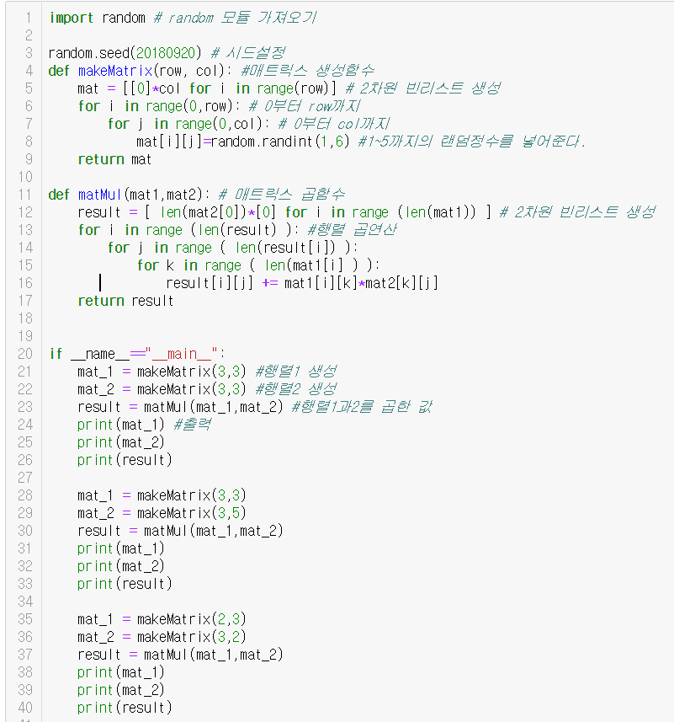

**결과화면 :**

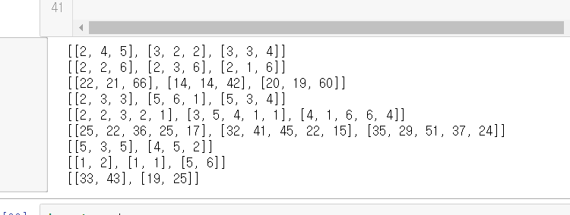

**하면서 배운 점:**

1. 처음에 2차원 빈리스트를 생성하지 않고 그냥 했는데

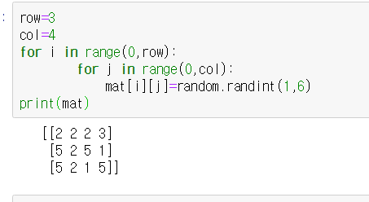

이와 같이 잘돌아갔다.

하지만 3*5행렬에선 오류가 났고 왜그런지 한참을 헤매다가 빈행렬로 만들어줘야한다는 것을 알았다.

2. 파이썬문법은 생각보다 편리해서 안일했다. 근데 문법은 정말 기본이고, 알고리즘이 엄청나게 중요하다는 것을 깨달았다. 행렬곱에서 for문 가로와 세로니까 당연히 이중포문이면 될 줄 알았고 그걸 당연하게 생각해서 그걸 깨기 더 어려웠던 것 같다.